인젝션 진단 가이드

1. SQL인젝션
진단 대상 서비스 DB 식별 후 소스코드 진단 가이드라인_v1.x 문서 및 사전 지식 이용

query문에 criteria 객체로 동적 파라미터 바인딩 취약점 (25.05.30)
[kotlin]
"WHERE " + Criteria.where("email").is(email).toString()
- 이 부분은 Criteria 객체를 문자열로 .toString() 하여 직접 SQL에 삽입합니다.
- email 값이 사용자의 입력으로부터 들어오고, 별도 바인딩 처리 없이 SQL에 직접 들어가므로 SQL Injection 공격 가능성이 존재합니다.

예시 공격 시나리오:
입력값:
email = "test@example.com' OR '1'='1"
생성 SQL (예상):
[sql]
SELECT ... FROM user WHERE email = 'test@example.com' OR '1'='1'
→ 사용자 인증 우회, 전체 사용자 노출 등의 공격 가능.

✅ 보안 개선 방안

🔐 1. SQL 바인딩 사용 권장
R2DBC의 bind()를 사용하여 아래와 같이 바인딩 처리해야 SQL Injection을 방지할 수 있습니다.

개선 예시 코드:
kotlin
복사편집
fun findByEmail(email: String): Mono<User> {
return client.execute(
"SELECT id, media_company_id, " +
" (SELECT title FROM media_company WHERE id = media_company_id) as media_company_name," +
" pwd, email, name, phone, acl, state," +
" last_login_date, register_date, pwd_modify_date " +
"FROM user WHERE email = :email"
)
.bind("email", email)
.`as`(User::class.java)
.fetch()
.one()
}

🔐 2. Criteria를 사용하려면 ORM 기반 query builder 사용
Spring Data R2DBC에서는 DatabaseClient.sql() + bind() 또는 R2dbcEntityTemplate을 활용한 Query DSL 접근이 더 안전하고 권장됩니다.

1.1 진단 대상 DB API 식별
1.1.1 Java
- JDBC 단독 사용
Org.springframework.jdbc.core.namedparam.NamedParameterJdbcTemplate
- JDBC + JPA
Org.springframework.data.jpa.repository.JpaRepository
Org.springframework.data.jpa.repository.Query
- Mybatis or ibatis
Com.skp.ocb.mybatis.
Org.mybatis.spring.
Org.apache.ibatis.
Repo 내 mapper 파일 유무

1.1.2 Node.js
findstr /n /s "Sequelize(" *.*
findstr /n /s "require('http" *.*
findstr /n /s "require('body-parser')" *.*
findstr /n /s "bodyparser" *.*
findstr /n /s "router.get" *.*
findstr /n /s "connect.query" *.*
findstr /n /s "db.query" *.*
findstr /n /s "com.query" *.*
findstr /n /s "express.bodyparser" *.*
findstr /n /s "client.query" *.*
findstr /n /s "queryQueue.push" *.*
findstr /n /s "sendQueryPrepared" *.*

2.1 DB API에 따른 진단 방법
2.1.1 Java

2.1.2 Node.js

2. 운영체제 명령 실행
2.1 대상 서비스 운영체제 명령 함수 사용여부 확인
하기의 상세내용은 소스코드 진단 가이드라인_v.1.x 및 소스코드 진단 시 검색 키워드 문서 참고

2.1.1 Java OS 명령실행 취약점
검색 대상 명령어 (참고: https://find-sec-bugs.github.io/bugs.htm#COMMAND_INJECTION)
Runtime.exec
ProcessBuilder ( 2.4 예시)
DefaultExecutor
Execute.Command
Runtime.getRuntime
GetRuntime().exec
> findstr /n /s “OOOOO” *.*

2.1.2 Node.js 명령실행 취약점
검색 대상 명령어
eval(
setTimeout(
setInterval(
라이브러리 exec() 검색은 findsecbugs로 수행

[Findsecbugs]
1~3. 파일처리 진단가이드 v0.1.docx 참고

4. COMMAND_INJECTION: Potential Command Injection은 can be vulnerable to Command Injection 으로 검색 가능
5. 4번에서 나온 값 클릭하면 class명 확인 가능, class명으로 구글 검색하여 jar확인 가능
Ex) In class org.apache.commons.io.FileSystemUtils 인 경우 jar 파일은 commons-io-2.6.jar
검색 안될 경우 직접 디컴파일해야함
많이 쓰는 익숙한 jar파일일 경우 pass, 처음 보거나 의심되는 jar파일일 경우 디컴파일하여 코드 확인
6. 해당 jar파일 찾아서 디컴파일(외부 jar는 http://www.javadecompilers.com/ 에서 디컴파일 수행)
내부 jar는 툴 사용해서 디컴파일 수행할 것
7. 5 또는 6번으로 소스코드 확인하여 해당 코드에 민감한 데이터를 받고 있는 경우 취약, 아닐 경우 양호 위치는 5번 내에 메소드와 라인 위치 나와있음
Ex) In method org.apache.commons.io.FileSystemUtils.openProcess(String[])
At FileSystemUtils.java:[line 573]

2.1.3 PHP OS 명령실행 취약점
검색 대상은 아래 참고
https://www.php.net/manual/en/ref.exec.php
- escapeshellarg — Escape a string to be used as a shell argument
- escapeshellcmd — Escape shell metacharacters
- exec — Execute an external program
- passthru — Execute an external program and display raw output
- proc_close — Close a process opened by proc_open and return the exit code of that process
- proc_get_status — Get information about a process opened by proc_open
- proc_nice — Change the priority of the current process
- proc_open — Execute a command and open file pointers for input/output
- proc_terminate — Kills a process opened by proc_open
- shell_exec — Execute command via shell and return the complete output as a string
- system — Execute an external program and display the output

2.2 운영체제 명령 실행 함수 이용 시(Java OS 명령실행 취약점)
2.2.1 운영체제 명령 실행 시 사용되는 Param이 클라이언트에서 오는지(입력하는지) 확인
타 param은 서버conf 파일에서 불러오고 있으나, 나머지 3개 Param은 사용자 입력값을 받아 명령 처리 중
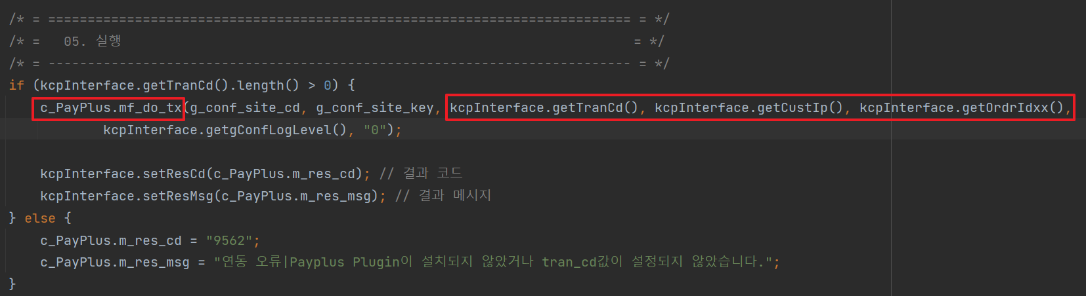
*ocb-cashbee-webview 보고서 참고
2.2.2 필터 적용 여부 및 필터 문자 충분여부 확인
양호기준: 아래 6개 문자에 대해 필터 중
- &, |, ;, >, `(backQuote), $
예시)
취약기준: 6개 문자 중 하나라도 필터에 포함되지 않을 시
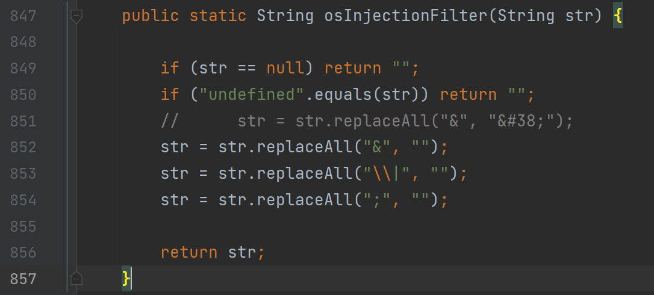
참고: What is OS command injection, and how to prevent it? | Web Security Academy (portswigger.net)

2.3 운영체제 명령 실행 함수 이용 시(Node.js 명령실행 취약점)
양호 기준:
1) HTML 헤더에 CSP 헤더에 실행을 방지하는 코드가 있으면 양호
예시) <meta http-equiv="Content-Security-Policy"
content="default-src *;
script-src 'self' 'unsafe-inline';
style-src 'self' 'unsafe-inline';
img-src *;" />

2) Settimeout ,setInterval 에 function이 입력되는 경우는 모두 양호처리
※ 1번 Header를 설정하도록 하는 것 보다는, 2번을 이용해서 settimeout 같은 사용을 확인하고
취약점 리포트할 수 있는 것을 더 권장.
CSP 링크 : https://csplite.com/csp148
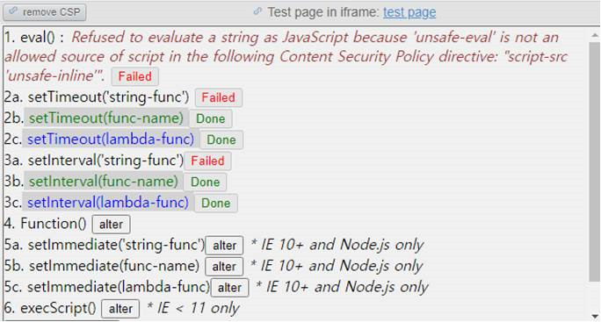

CSP 진단 가이드

- https://report-uri.com/account/ 혹은 자체서버에 report 서버 생성 (예시 : https://516b037dd0432ac071024ef8a1b1fbc9.report-uri.com/r/d/csp/reportOnly)
- burp에서 http response header 추가 : Content-Security-Policy: script-src 'unsafe-inline'; report-uri https://516b037dd0432ac071024ef8a1b1fbc9.report-uri.com/r/d/csp/reportOnly
- report 서버 로그 혹은 브라우저 로그(로그 보존 옵션 활성화) 확인
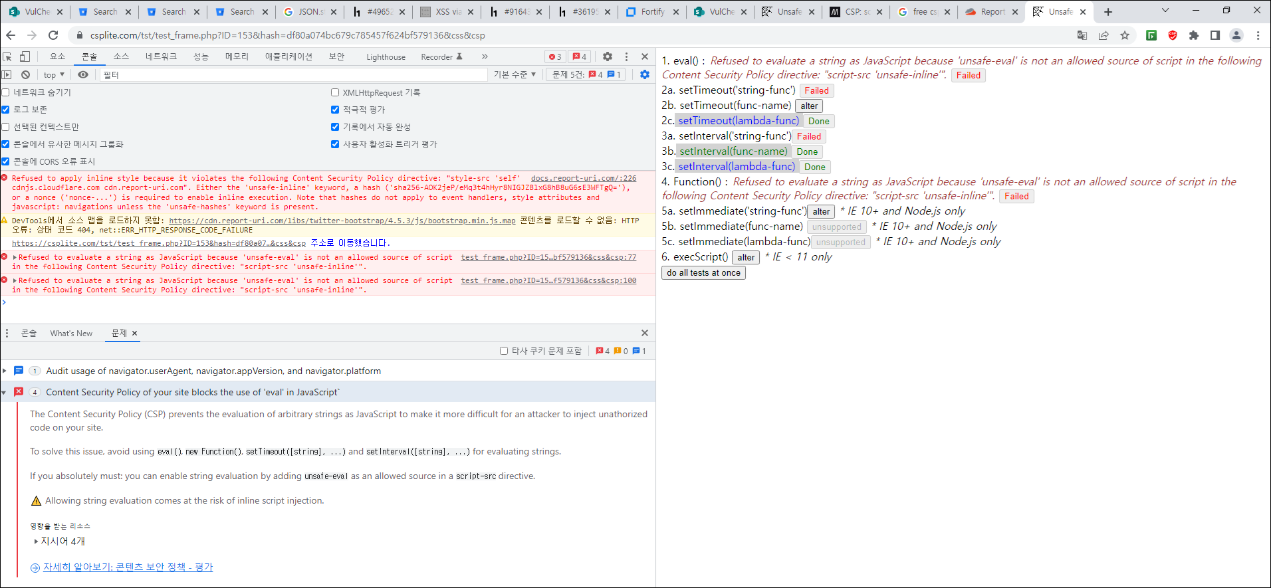
2.4 명령실행 관련 키워드 발견 시
예시) 광고어드바이저 점검건
- ProcessBuilder에서 CURL 및 PING 명령어 실행이 가능해보였음
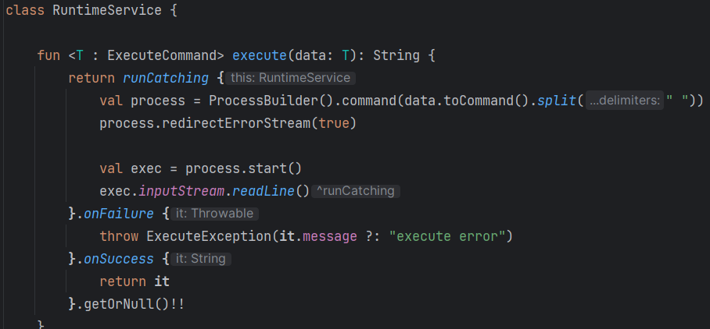
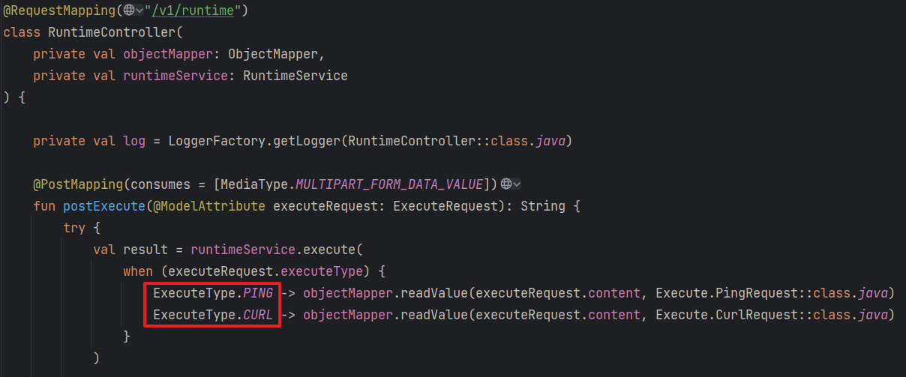
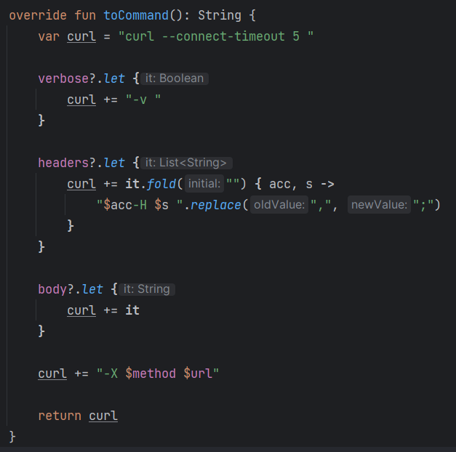
CURL을 사용하여 REQUEST 값을 변조했지만 ProcessBuilder는 인자로 부터 하나의 객체 프로세스만 실행시키고 curl 및 ping으로 하드코딩되어 뒤에 추가적인 명령어 실행이 불가능하여 RCE 공격에 대해서는 양호함 다만, 위와 같은 코드는 불필요하므로 삭제해야함
형식에 맞는 REQUEST를 보내야함(data type, method, body내 json값 등)
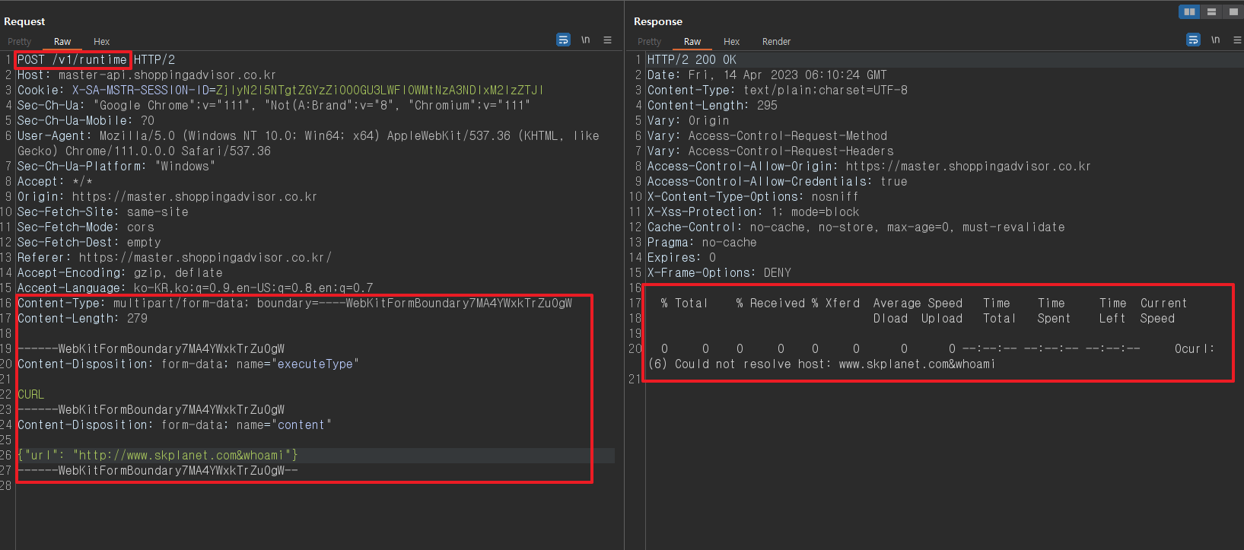
- ProcessBuilder(listOf("명령어")) 처럼 하나의 객체만 받아서 실행시킬 수 있음, 명령어값이 하드코딩되어 있지 않고 사용자의 입력값을 전체로 받아오면 취약함

